 | Estado do Rio Grande do Sul  PREFEITURA MUNICIPAL DE TABAI  Secretaria Municipal da Saúde, Meio Ambiente e Assistência Social. |  |  |  |  | ANEXO IV - A  Página 01 de 05
REFERENCIAL TÉCNICO
Item do projeto: |  | Projeto: |  | Desenvolvimento:
REFERENCIAL TÉCNICO - ITEM 1 |  | ARMÁRIO COM 2 PORTAS COM FECHADURA |  | Martin L. Christmann  Técnico da Vigilância Sanitária
Descrição do Item
ARMÁRIO DUAS PORTAS COM FECHADURA, basicamente construído em M.D.F de 18mm de espessura, revestido nas duas faces em laminado melamínico de baixa pressão (BP) na tonalidade mais próxima ao branco, acabamento em fita de borda de mesmo padrão de cor em todas as faces aparentes. Montado nas dimensões de 700mm x 560mm x 2000mm (LxPxA). 5 divisórias fixas, constituindo 6 compartimentos com altura de 300mm. PORTAS: 2 portas constituídas em mesma característica dos requisitos da peça estrutural do armário, dobradiças caneco em aço estampado com abertura 95° sendo 4 dobradiças por porta, 2 puxadores em material plástico tipo alça na cor branco ou alumínio fosco, 2 fechaduras fabricada em aço (uma por porta) e sapatas plástica U para área de contato com o piso.
Imagem ilustrativa do Item |  | Vista medidas externas |  |  | Vista interna
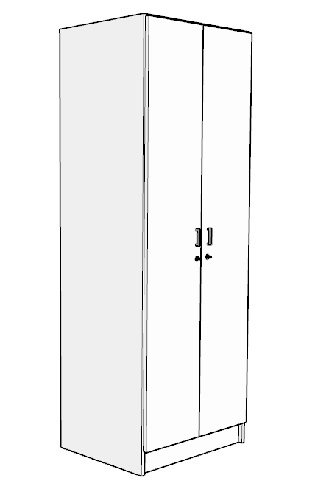 |  | 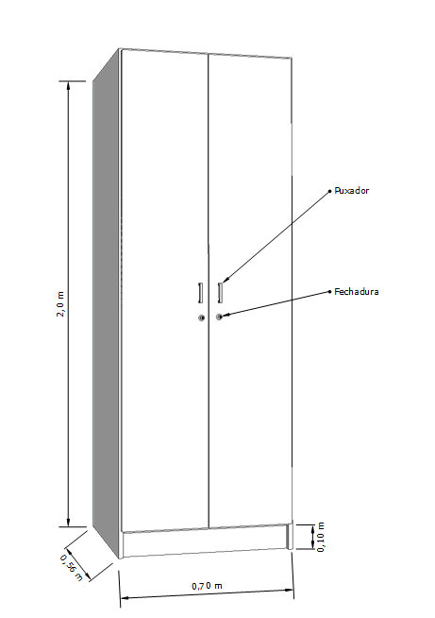 |  |  | 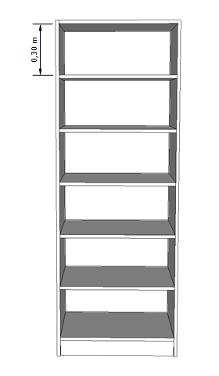

 | Estado do Rio Grande do Sul  PREFEITURA MUNICIPAL DE TABAI  Secretaria Municipal da Saúde, Meio Ambiente e Assistência Social. |  |  |  |  | ANEXO IV - B  Página 02 de 05
REFERENCIAL TÉCNICO
Item do projeto: |  | Projeto: |  |  | Desenvolvimento:
REFERENCIAL TÉCNICO - ITEM 2 |  | ARMÁRIO SEIS PORTAS COM PUXADOR EM PERFIL |  |  | Martin L. Christmann  Técnico da Vigilância Sanitária
Descrição do Item
ARMÁRIO SEIS PORTAS COM PUXADOR EM PERFIL, basicamente construído em M.D.F de 18mm de espessura, revestido nas duas faces em laminado melamínico de baixa pressão (BP) na tonalidade mais próxima ao branco, acabamento em fita de borda de mesmo padrão de cor em todas as faces aparentes. Montado nas dimensões de 880mm x 500mm x 2100mm (LxPxA). 3 divisórias fixas, constituindo 3 compartimentos com altura de 650mm. PORTAS: 6 portas constituídas em mesma característica dos requisitos da peça estrutural do armário, dobradiças caneco em aço estampado com abertura 95° sendo 2 dobradiças por porta, puxador metálico em perfil para as portas com terminal plástico de acabamento, sapatas plásticas U para área de contato com o piso.
Imagem ilustrativa do Item |  |  | Vista medidas externas
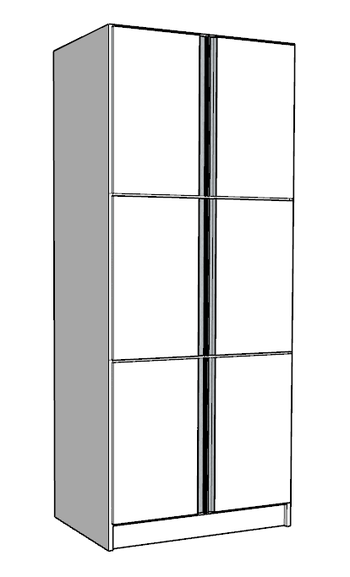 |  |  | 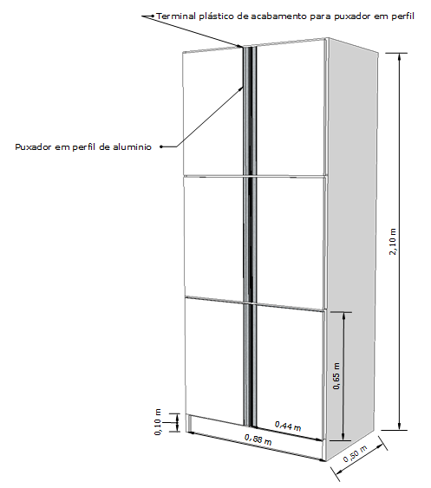

 | Estado do Rio Grande do Sul  PREFEITURA MUNICIPAL DE TABAI  Secretaria Municipal da Saúde, Meio Ambiente e Assistência Social. |  |  |  |  | ANEXO IV - C  Página 03 de 05
REFERENCIAL TÉCNICO
Item do projeto: |  | Projeto: |  |  | Desenvolvimento:
REFERENCIAL TÉCNICO - ITEM 3 |  | BALCÃO DE PIA COM TAMPO EM GRANITO, CUBA E TORNEIRA EM INOX |  |  | Martin L. Christmann  Técnico da Vigilância Sanitária
Descrição do Item
BALCÃO DE PIA COM TAMPO EM GRANITO E CUBA E TORNEIRA EM INOX: basicamente construído em M.D.F de 18mm de espessura, revestido nas duas faces em laminado melamínico de baixa pressão (BP) na tonalidade mais próxima ao branco, acabamento em fita de borda de mesmo padrão de cor em todas as faces aparentes. Montado nas dimensões de 1350mm x 580mm x 820mm (LxPxA). GAVETAS: 4 gavetas com sistema de corrediça telescópica, puxador metálico em perfil com terminal plástico de acabamento. PORTAS: 2 portas constituídas em mesma característica dos requisitos da peça estrutural do armário, dobradiças caneco em aço estampado com abertura 95° sendo 2 dobradiças por porta, puxador metálico em perfil para as portas com terminal plástico de acabamento, internamente deverá haver uma divisória interna. Sapatas plásticas U para área de contato com o piso. TAMPO: Tampo em granito com espessura de 20mm nas dimensões do balcão com borda de fundo com 70mm de altura, sendo o granito na tonalidade mais próxima ao preto. Junto ao tampo de granito deverá ser instalado e fornecido UMA TORNEIRA E UMA CUBA EM MATERIAL INOX.
Imagem ilustrativa do Item |  |  | Vista medidas externas
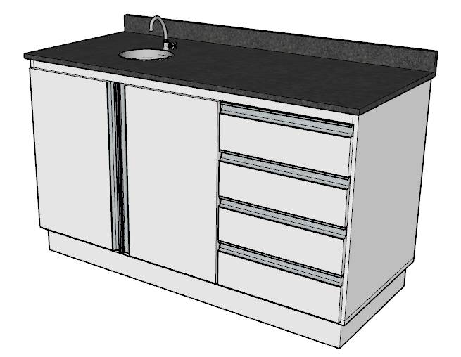 |  |  | 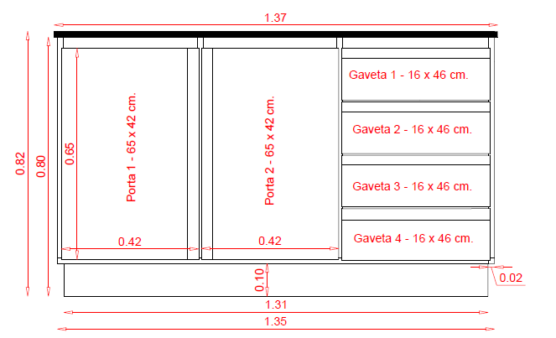

 | Estado do Rio Grande do Sul  PREFEITURA MUNICIPAL DE TABAI  Secretaria Municipal da Saúde, Meio Ambiente e Assistência Social. |  |  |  |  | ANEXO IV - D  Página 04 de 05
REFERENCIAL TÉCNICO
Item do projeto: |  | Projeto: |  |  | Desenvolvimento:
REFERENCIAL TÉCNICO - ITEM 4 |  | MESA PARA COMPUTADOR COM GAVETAS |  |  | Martin L. Christmann  Técnico da Vigilância Sanitária
Descrição do Item
MESA PARA COMPUTADOR COM GAVETAS: basicamente construído em M.D.F de 18mm de espessura, revestido nas duas faces em laminado melamínico de baixa pressão (BP) na tonalidade mais próxima ao branco, acabamento em fita de borda de mesmo padrão de cor em todas as faces aparentes. Montado nas dimensões de 1620mm x 580mm x 770mm (LxPxA). GAVETAS: 4 gavetas com sistema de corrediça telescópica, puxador metálico em perfil com terminal plástico de acabamento. Sapatas plásticas U para área de contato com o piso. TAMPO: Tampo em M.D.F de 25 mm de espessura, revestido nas duas faces em laminado melamínico de baixa pressão (BP) na tonalidade mais próxima ao branco, acabamento em fita de borda de espessura de 2mm em mesmo padrão de cor em todas as faces aparentes

Imagem ilustrativa do Item |  |  | Vista medidas externas
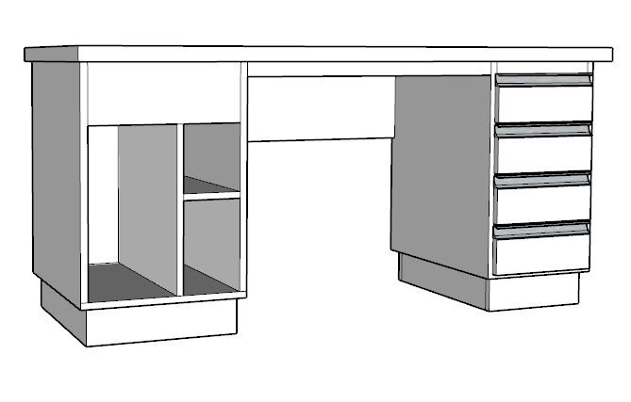 |  |  | 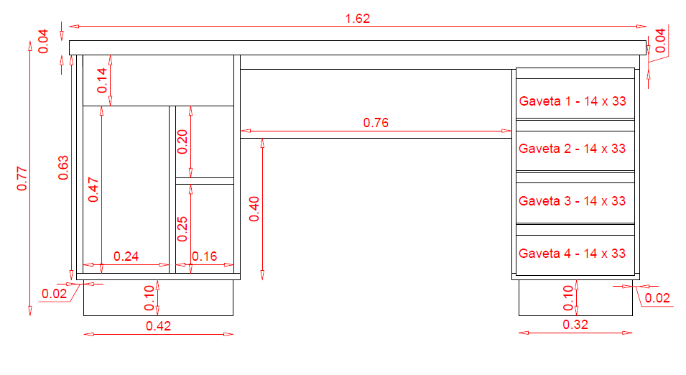

 | Estado do Rio Grande do Sul  PREFEITURA MUNICIPAL DE TABAI  Secretaria Municipal da Saúde, Meio Ambiente e Assistência Social. |  |  |  | ANEXO IV - E  Página 05 de 05
REFERENCIAL TÉCNICO
Item do projeto: |  | Projeto: |  | Desenvolvimento:
REFERENCIAL TÉCNICO - ITEM 5 |  | MESA DE REUNIÕES |  | Martin L. Christmann  Técnico da Vigilância Sanitária
Descrição do Item
MESA DE REUNIÕES: basicamente construído em M.D.F de 30 mm de espessura, revestido nas duas faces em laminado melamínico de baixa pressão (BP) na tonalidade mais próxima ao branco, acabamento em fita de borda de espessura de 2mm em mesmo padrão de cor em todas as faces aparentes. Com dimensões de 2000mm x 1000mm x 770mm (LxPxA), tampo em M.D.F de 30 mm de espessura, revestido nas duas faces em laminado melamínico de baixa pressão (BP) na tonalidade mais próxima ao branco, acabamento em fita de borda de espessura de 2mm em mesmo padrão de cor em todas as faces aparentes formado por cantos arredondados.

Imagem ilustrativa do Item
